 | Conferencia Mundial de Radiocomunicaciones (CMR-23)  Dubái, 20 de noviembre - 15 de diciembre de 2023 |  | 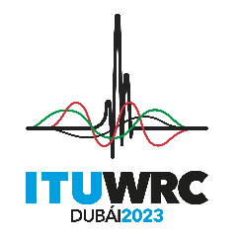
SESIÓN PLENARIA |  | Addéndum 11 al  Documento 149-S
 |  | 30 de octubre de 2023
 |  | Original: inglés
Tailandia
PROPUESTAS PARA LOS TRABAJOS DE LA CONFERENCIA
Punto 1.11 del orden del día
1.11 considerar las posibles medidas reglamentarias para facilitar la modernización del Sistema Mundial de Socorro y Seguridad Marítimos y la implementación de la navegación electrónica, de conformidad con la Resolución 361 (Rev.CMR-19);
Propuestas
Tema C

NOC THA/149A11/1
ARTÍCULOS

NOC THA/149A11/2
APÉNDICES

SUP THA/149A11/3
RESOLUCIÓN 361 (REV.CMR-19)
Consideración de posibles medidas reglamentarias para facilitar
la modernización del Sistema Mundial de Socorro
y Seguridad Marítimos y la implementación
de la navegación electrónica
Motivos: El método seleccionado muestra inquietudes sobre la incertidumbre en la gama de frecuencias para los nuevos sistemas de satélite del SMSSM. La coordinación y la notificación de los nuevos servicios de seguridad propuestos de los sistemas de satélite del SMSSM, se deben finalizar para garantizar la compartición y la compatibilidad entre los sistemas nuevos y los existentes, de conformidad con los Artículos 9 y 11 del Reglamento de Radiocomunicaciones.
______________

